TAHMİNİ ÇIKARMA İŞLEMİ
Aşağıdaki çıkarma işlemlerini onluğa yuvarlayarak örnekteki gibi yapınız.
 | GERÇEK SONUÇ |  |  |  |  | TAHMİNİ SONUÇ |  |  |  |  |  |  | GERÇEK SONUÇ |  |  |  |  | TAHMİNİ SONUÇ
 |  | 7 | 2 | 5 |  |  | 7 | 3 | 0 |  |  |  |  | 6 | 2 | 5 |  |  | 6 | 3 | 0
 | - | 5 | 1 | 2 |  | - | 5 | 1 | 0 |  |  |  | - | 2 | 1 | 2 |  | - | 2 | 1 | 0
 |  | 2 | 1 | 3 |  |  | 2 | 2 | 0 |  |  |  |  | 7 | 2 | 7 |  |  | 4 | 2 | 0
 |  | Fark |  |  | : | 7 |  |  |  |  |  |  |  | Fark |  |  | :

 | GERÇEK SONUÇ |  |  |  |  | TAHMİNİ SONUÇ |  |  |  |  |  |  | GERÇEK SONUÇ |  |  |  |  | TAHMİNİ SONUÇ
 |  | 9 | 2 | 6 |  |  |  |  |  |  |  |  |  | 8 | 2 | 7
 | - | 5 | 1 | 6 |  | - |  |  |  |  |  |  | - | 5 | 2 | 4 |  | -
 |  | Fark |  |  | : |  |  |  |  |  |  |  |  | Fark |  |  | :

 | GERÇEK SONUÇ |  |  |  |  | TAHMİNİ SONUÇ |  |  |  |  |  |  | GERÇEK SONUÇ |  |  |  |  | TAHMİNİ SONUÇ
 |  | 5 | 1 | 8 |  |  |  |  |  |  |  |  |  | 7 | 4 | 8
 | - | 3 | 0 | 5 |  | - |  |  |  |  |  |  | - | 4 | 2 | 8 |  | -
 |  | Fark |  |  | : |  |  |  |  |  |  |  |  | Fark |  |  | :

 | GERÇEK SONUÇ |  |  |  |  | TAHMİNİ SONUÇ |  |  |  |  |  |  | GERÇEK SONUÇ |  |  |  |  | TAHMİNİ SONUÇ
 |  | 6 | 5 | 6 |  |  |  |  |  |  |  |  |  | 7 | 7 | 8
 | - | 2 | 5 | 8 |  | - |  |  |  |  |  |  | - | 4 | 3 | 8 |  | -
 |  | Fark |  |  | : |  |  |  |  |  |  |  |  | Fark |  |  | :

 | GERÇEK SONUÇ |  |  |  |  | TAHMİNİ SONUÇ |  |  |  |  |  |  | GERÇEK SONUÇ |  |  |  |  | TAHMİNİ SONUÇ
 |  | 5 | 6 | 8 |  |  |  |  |  |  |  |  |  | 4 | 7 | 7
 | - | 1 | 8 | 6 |  | - |  |  |  |  |  |  | - | 1 | 9 | 5 |  | -
 |  | Fark |  |  | : |  |  |  |  |  |  |  |  | Fark |  |  | :

 | GERÇEK SONUÇ |  |  |  |  | TAHMİNİ SONUÇ |  |  |  |  |  |  | GERÇEK SONUÇ |  |  |  |  | TAHMİNİ SONUÇ
 |  | 8 | 7 | 9 |  |  |  |  |  |  |  |  |  | 7 | 7 | 5
 | - | 1 | 8 | 6 |  | - |  |  |  |  |  |  | - | 2 | 7 | 6 |  | -
 |  | Fark |  |  | : |  |  |  |  |  |  |  |  | Fark |  |  | :
TAHMİNİ ÇIKARMA İŞLEMİ
Aşağıdaki çıkarma işlemlerini yüzlüğe yuvarlayarak örnekteki gibi yapınız.
 | GERÇEK SONUÇ |  |  |  |  | TAHMİNİ SONUÇ |  |  |  |  |  |  | GERÇEK SONUÇ |  |  |  |  | TAHMİNİ SONUÇ
 |  | 8 | 0 | 3 |  |  | 8 | 0 | 0 |  |  |  |  | 6 | 6 | 7
 | - | 6 | 9 | 1 |  | - | 7 | 0 | 0 |  |  |  | - | 2 | 6 | 1 |  | -
 |  | 1 | 1 | 2 |  |  | 1 | 0 | 0
 |  | Fark |  |  | : | 0 | 1 | 2 |  |  |  |  |  | Fark |  |  | :

 | GERÇEK SONUÇ |  |  |  |  | TAHMİNİ SONUÇ |  |  |  |  |  |  | GERÇEK SONUÇ |  |  |  |  | TAHMİNİ SONUÇ
 |  | 8 | 0 | 6 |  |  |  |  |  |  |  |  |  | 7 | 5 | 7
 | - | 5 | 1 | 4 |  | - |  |  |  |  |  |  | - | 5 | 2 | 4 |  | -
 |  | Fark |  |  | : |  |  |  |  |  |  |  |  | Fark |  |  | :

 | GERÇEK SONUÇ |  |  |  |  | TAHMİNİ SONUÇ |  |  |  |  |  |  | GERÇEK SONUÇ |  |  |  |  | TAHMİNİ SONUÇ
 |  | 5 | 4 | 7 |  |  |  |  |  |  |  |  |  | 7 | 4 | 1
 | - | 3 | 0 | 5 |  | - |  |  |  |  |  |  | - | 4 | 2 | 6 |  | -
 |  | Fark |  |  | : |  |  |  |  |  |  |  |  | Fark |  |  | :

 | GERÇEK SONUÇ |  |  |  |  | TAHMİNİ SONUÇ |  |  |  |  |  |  | GERÇEK SONUÇ |  |  |  |  | TAHMİNİ SONUÇ
 |  | 6 | 5 | 1 |  |  |  |  |  |  |  |  |  | 7 | 7 | 3
 | - | 2 | 0 | 8 |  | - |  |  |  |  |  |  | - | 4 | 0 | 8 |  | -
 |  | Fark |  |  | : |  |  |  |  |  |  |  |  | Fark |  |  | :

 | GERÇEK SONUÇ |  |  |  |  | TAHMİNİ SONUÇ |  |  |  |  |  |  | GERÇEK SONUÇ |  |  |  |  | TAHMİNİ SONUÇ
 |  | 4 | 6 | 5 |  |  |  |  |  |  |  |  |  | 6 | 3 | 9
 | - | 1 | 0 | 6 |  | - |  |  |  |  |  |  | - | 1 | 0 | 5 |  | -
 |  | Fark |  |  | : |  |  |  |  |  |  |  |  | Fark |  |  | :

 | GERÇEK SONUÇ |  |  |  |  | TAHMİNİ SONUÇ |  |  |  |  |  |  | GERÇEK SONUÇ |  |  |  |  | TAHMİNİ SONUÇ
 |  | 9 | 8 | 7 |  |  |  |  |  |  |  |  |  | 8 | 5 | 7
 | - | 3 | 9 | 8 |  | - |  |  |  |  |  |  | - | 4 | 3 | 9 |  | -
 |  | Fark |  |  | : |  |  |  |  |  |  |  |  | Fark |  |  | :

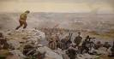
MİLLÎ MÜCADELE
Birinci Dünya Savaşı 1914 yılında başladı. Osmanlı Devleti, Alman-
ya’nın yanında savaşa girdi. Almanya’nın yenilmesi Osmanlı Devleti
için tam bir yıkım oldu. Galip devletlerle Mondros Ateşkes Antlaş-
ması imzalandı. Bu devletler Anadolu’nun birçok yerini işgal ettiler.
Bu işgallere karşı yurdun dört bir yanında direnişler başladı.
Çanakkale Savaşı ile büyük bir komutan olarak tanınan Mustafa
Kemal önderliğinde yıllar süren bir mücadele yapıldı. Büyük bir kurtuluş savaşına dönüşen ve toplumun her kesiminin katılımını sağladığı bu savaşa genel bir ifadeyle “Millî Mücadele” dendi.
Atatürk, 19 Mayıs 1919’da Samsun’a çıktı. Oradan Amasya’ya geçti ve Amasya Genelgesi’ni yayımladı. Erzurum’daki kongreye katıldı. Arkasından Sivas Kongresi yapıldı. 23 Nisan 1920’de Ankara’da TBMM açıldı.
Doğu cephesinde, güney cephesinde ve batı cephesinde savaşlar yapıldı. Batı cephesinde Yunanlılarla yapılan savaşlar en uzun ve şiddetli savaşlar oldu. İnönü Savaşları ve Sakarya Savaşı’nın kazanılması ile düşman ilerleyişi durduruldu. Büyük Taarruz 26 Ağustos 1922’de başladı ve 9 Eylül 1922’de İzmir’in düşman işgalinden kurtarılması ile batı cephesi savaşları bitmiş oldu.
Yukarıdaki metni okuyun ve aşağıdaki çalışmaları yapınız.
1.Birinci Dünya Savaşı ne zaman başladı?
____________________________________________________________________________________________________________________________
2.Birinci Dünya Savaşı sonunda galip devletlerle Osmanlı Devleti arasında hangi antlaşma imzalandı?
____________________________________________________________________________
3.Bu antlaşmaya göre galip devletler ne yaptı?
______________________________________________________________________________
________________________________________________________________________________
4.Kurtuluş Savaşı’na “Millî Mücadele” adı verilmesinin nedeni nedir?
________________________________________________________________________________
________________________________________________________________________________
________________________________________________________________________________
5.Millî Mücadele döneminde hangi kongreler yapıldı?
________________________________________________________________________________
________________________________________________________________________________
6.En uzun ve şiddetli savaşlar hangi cephede ve kimlerle oldu?
________________________________________________________________________________
________________________________________________________________________________
7.Düşman ilerleyişi hangi savaşlarla durduruldu?
________________________________________________________________________________
________________________________________________________________________________
8.Batı cephesindeki son savaş hangisi oldu?
________________________________________________________________________________
9.İzmir, düşman işgalinden ne zaman kurtarıldı?
________________________________________________________________________________
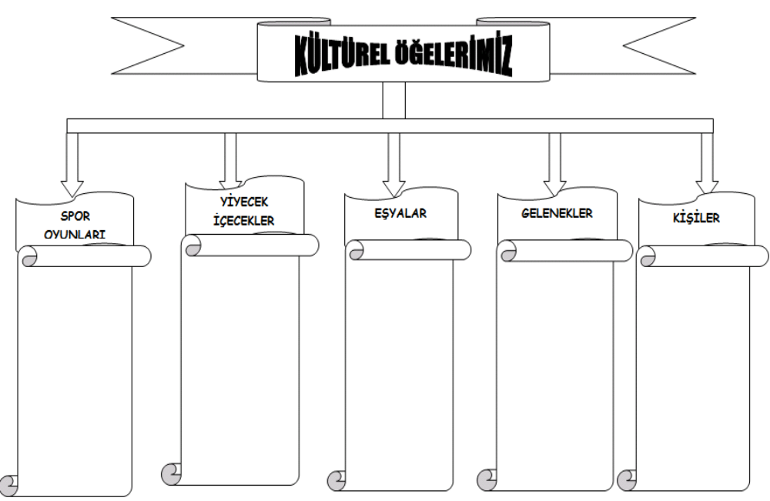
Aşağıda verilen kültür ögelerimizi üste verilen ilgili bölümlere yazınız.
* Yağlı güreş * el öpme * Çeyiz * Sünnet düğünü * Şalvar * Cirit
* Entari * Takke * Ney * Kuşak, * Baklava * Bindallı
* Hz. Mevlâna * Güreş * Lokum * Nasreddin Hoca * Yunus Emre * Ayran
* Asker uğurlama

Cümleleri okuyun. Doğru olanların başına “D” yanlış olanların başına “Y” harfi yazın.
( )Kültürel ögeler nesilden nesile hiç değişmeden gelmiştir.
( )Türk yemeklerinin eşsiz lezzetlerinden biri de pizzadır.
( )Asker uğurlamasında davul-zurna eşliğinde halay çekilir, askere gidene kına yakılır.
( )Geçmişte oynanan oyunların hiçbiri günümüze ulaşmamıştır.
( ) Horon Karadeniz Bölgesi insanının oynadığı bir halk oyunudur.
( ) Düğünde gelin ve damada takı takmak gelenektir.
Kültürümüze ait olan yiyecek ve içeceklerin olduğu bulutları boyayınız.
pizza

Türk Kahvesi
baklava
kebap

kola

spagetti

Pilav üstü kuru fasulye

hamburger

mantı
lahmacun

ayran

döner

şalgam
aşure

suşi

